ASP.NET CORE

Лекция 14

**RAZOR PAGE (продолжение 12)**

1. **Razor Page:** работа с формами

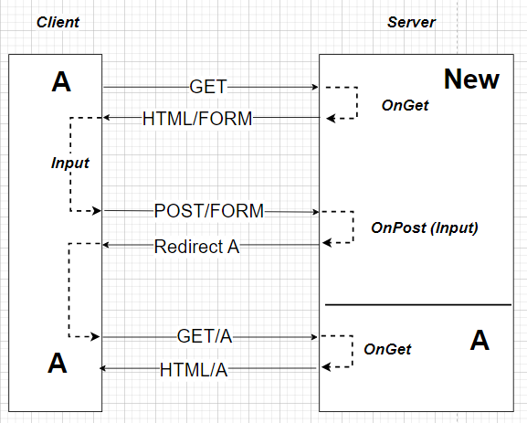

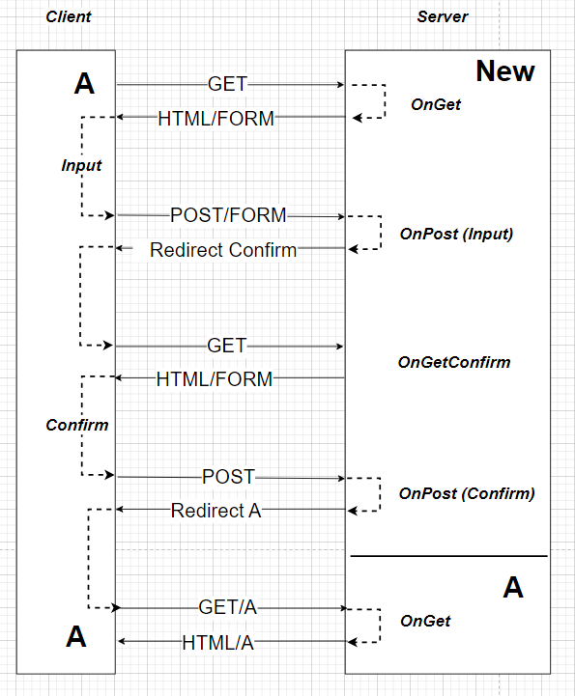

1. **Razor Page:** реализация

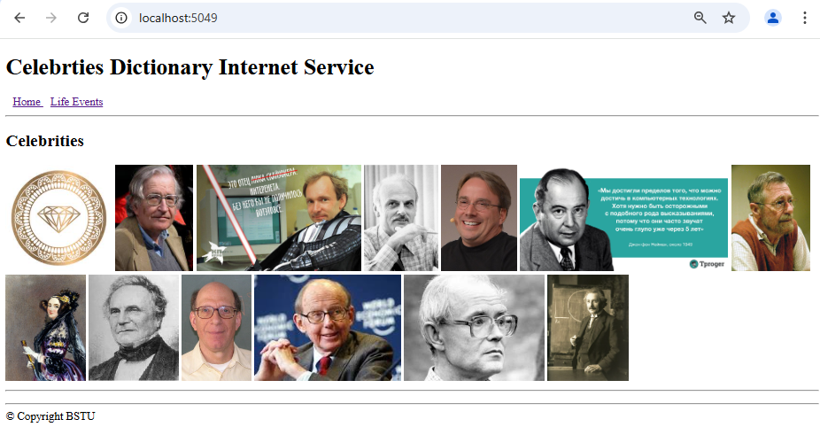

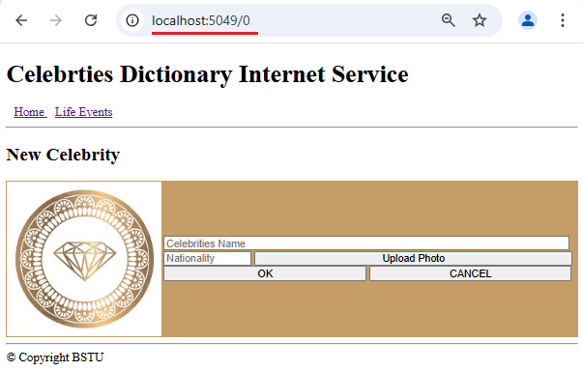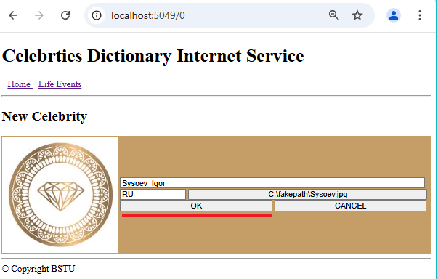

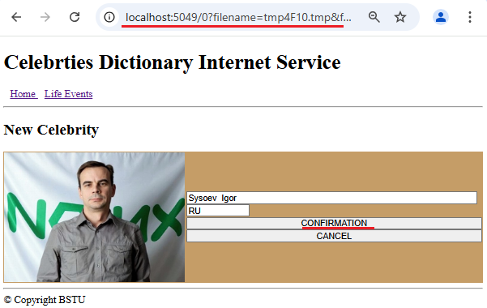

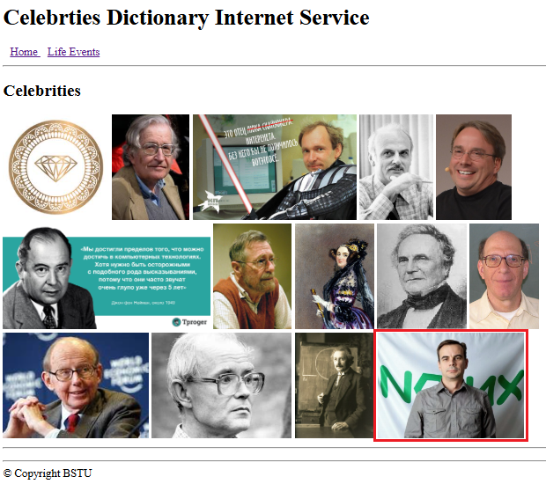

1. **Razor Page:** программный код

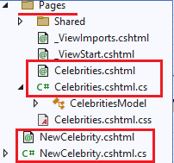



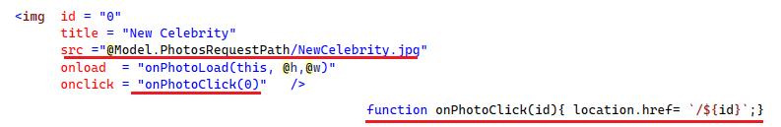

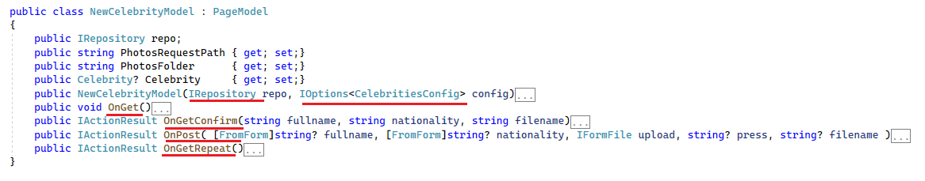

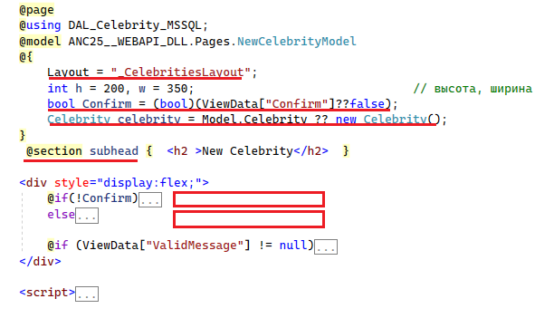

1. **Razor Page:** NewCelebrity: конструктор, OnGet

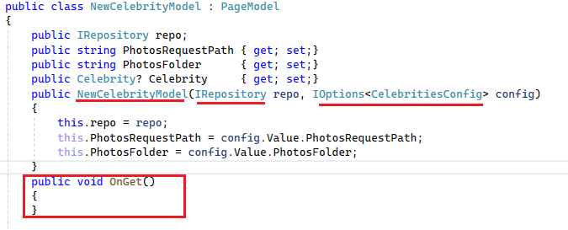

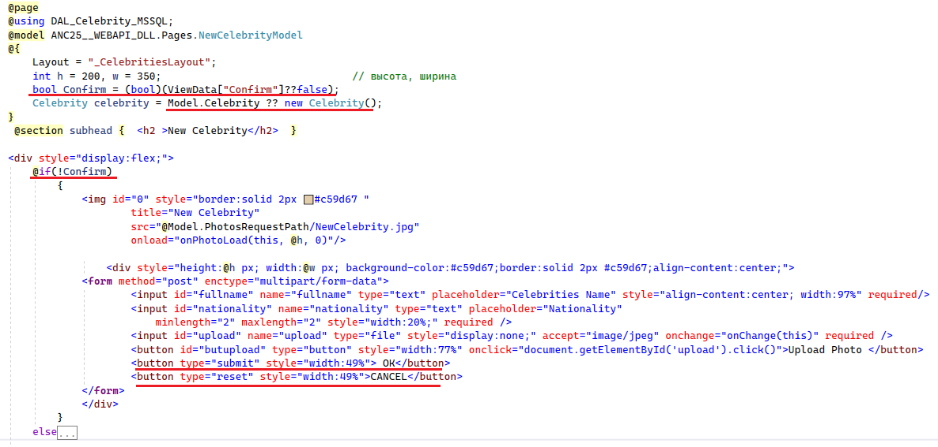

1. **Razor Page:** NewCelebrity: OnPost

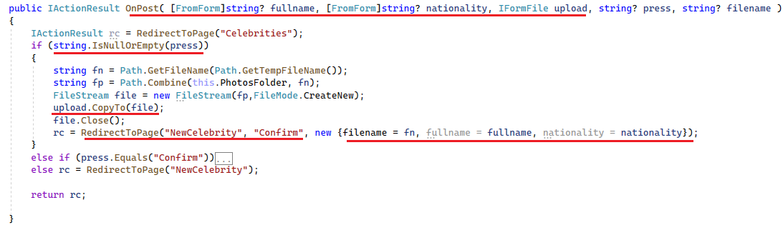

1. **Razor Page:** NewCelebrity: OnGetConfirm

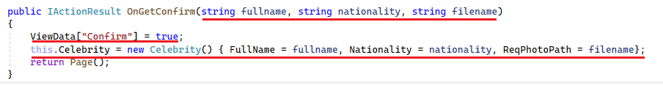

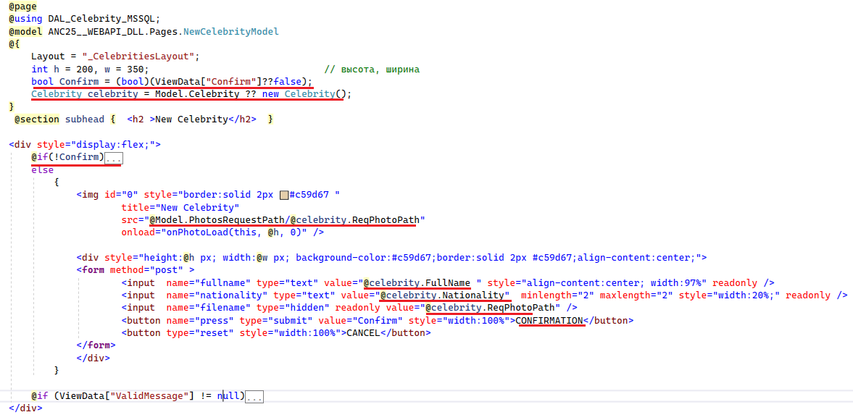

1. **Razor Page:** NewCelebrity: OnPost

